17.05.2022 Геометрия 10 класс
Урок 49
Тема урока: | Аксиомы стереометрии.
Цель урока | Повторить тему.
Стереометрия — это раздел геометрии, в котором изучаются свойства фигур в пространстве.
Слово «стереометрия» происходит от греческих слов «στερεοσ» — объемный, пространственный и «μετρεο» — измерять.
Мы начнем изучение стереометрии с основных понятий, основных фигур, аксиом, точно также как это делалось в планиметрии.
Основные фигуры в пространстве: точки, прямые и плоскости.
Примеры стереометрических фигур: шар, сфера, конус, цилиндр, параллелепипед и т.д.

Плоскость.
Представление о плоскости дает гладкая поверхность стола или стены. Плоскость как геометрическую фигуру следует представлять себе простирающейся неограниченно во все стороны.

На рисунке плоскости изображаются в виде параллелограмма или в виде произвольной области и обозначаются греческими буквами α, β, γ и т.д.
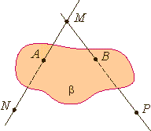
рис.4
Точки А и В лежат в плоскости β (плоскость β проходит через эти точки), а точки M, N, P не лежат в этой плоскости. Коротко это записывают так: А ∈ β, B ∈ β,
Основные свойства точек, прямых и плоскостей, касающиеся их взаимного расположения, выражены в аксиомах:
А1. Через любые три точки, не лежащие на одной прямой, проходит плоскость, и притом только одна.
А2. Если две точки прямой лежат в плоскости, то все точки прямой лежат в этой плоскости Замечание. Если прямая и плоскость имеют только одну общую точку, то говорят, что они пересекаются.
А3. Если две плоскости имеют общую точку, то они имеют общую прямую, на которой лежат все общие точки этих плоскостей.
Следствие 1. Через прямую a и не лежащую на ней точку A проходит плоскость, и притом только одна.
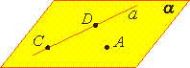
рис. 9
Следствие 2. Через две пересекающиеся прямые a и b проходит плоскость, и притом только одна.
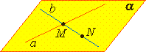
рис. 10

Повторите аксиомы

Учитель математики Пухальская Н.П.

